1. 分季度对多个基金的总收益率和超额收益率业绩归因分析结果计算描述统计量

首先需要将【01模型程序】-【分季度结果】文件夹下运行主程序进行多个季度多个基金业绩归因分析后生成每个季度一个的Excel文件按照【归因分析结果数据.xlsx】文件中【Sheet1】工作表的格式拼接合并（第一行变量名，往下不断粘贴数据即可）。【Sheet1】工作表拼接合并完成后，根据研报中对多期统计时设定的阈值（例如10%）进行剔除（例如剔除总收益率大于10%或小于﹣10%基金在相应季度的结果，注意一旦某基金在某季度的总收益率绝对值超过了阈值，该基金在该季度的总收益率和总阿尔法业绩归因结果就都需要剔除）。进行还不能使用程序进行拼接合并与剔除的操作，如有需要后续可对【Campisi.py】进行扩展。

整理完后，将这些数据导入Stata，可以选择保存为dta文件以便进行其他统计分析。事实上，【归因分析结果数据.dta】文件就是将【归因分析结果数据.xlsx】的【Sheet1】工作表导入Stata之后保存的。

在Stata中运行：

sort quarter type

（按照季度-总收益率或超额收益率的逻辑对数据进行排序，以便后续分季度-总收益率或超额收益率进行描述统计。）

by quarter type: su

（按照季度-总收益率或超额收益率的逻辑对数据进行描述统计量，例如2017Q3的总收益率、2017Q3的超额收益率、2017Q4的总收益率……。统计量包括样本个数、均值、标准差、最大值、最小值，su即是summarize的简写）

1. 挑选择券效应优秀且持续的基金

首先需要将【01模型程序】-【分季度结果】文件夹下运行主程序进行多个季度多个基金业绩归因分析后生成每个季度一个的Excel文件按照类似【归因分析结果数据.xlsx】文件中【2017Q3】到【2020Q4】工作表的形式复制到同一个Excel文件中，一个工作表对应一个季度。

运行【排名统计.py】，程序详情参见代码文件及其中的注释。

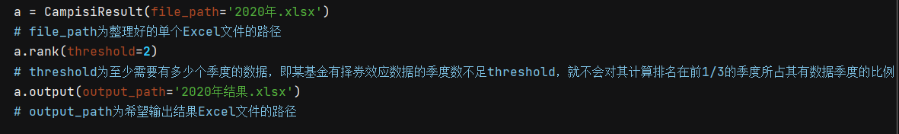

输出文件中会给出每个季度每个基金的排名（以各季度为列标题的列，数值上是该季度内某基金序数排名除以总基金个数，以便根据类似【前1/3】的规则筛选）、每个基金总共有数据的季度数（【季度总数】）、每个基金排进了整体的前1/3的季度数（【前1/3季度个数】）、每个基金排进了前1/3的季度占总共有数据的季度之比例（【前1/3季度占比】，等于【前1/3季度个数】除以【季度总数】）。

只要自行调整输入文件中含有的工作表，重新运行，就能调整计算排名和前1/3季度占比时考虑的季度范围，并将新结果重新输出。